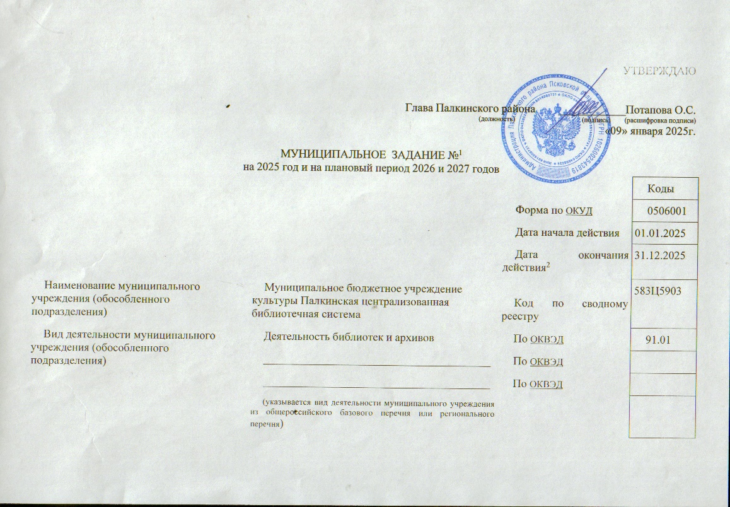

Часть I. Сведения об оказываемых муниципальных услугах³

Раздел 1

- Наименование муниципальной услуги:  Библиотечное, библиографическое и информационное обслуживание пользователей библиотеки |  | Код по общероссийскому  базовому перечню или  по региональному перечню | 47.018.0
2. Категории потребителей  муниципальной услуги | физические лица, юридические лица |  | 47.018.0

- Показатели, характеризующие объем и (или) качество муниципальной услуги

3.1. Показатели, характеризующие качество муниципальной услуги⁴

Уникальный номер реестровой записи⁵ | Показатель, характеризующий содержание муниципальной услуги (по справочникам) |  |  | Показатель, характеризующий условия (формы) оказания муниципальной услуги (по справочникам) |  | Показатель качества муниципальной услуги |  |  | Значение показателя качества муниципальной услуги |  |  | Допустимые (возможные) отклонения от установленных показателей качества муниципальной услуги⁷
Уникальный номер реестровой записи⁵ | (наимено-вание показателя)⁵ | (наимено-вание показателя)⁵ | (наимено-вание показателя)⁵ | (наимено-вание показателя)⁵ | (наимено-вание показателя)⁵ | наимено-вание показателя⁵ | единица измерения |  | 2025 год (очередной финансовый год) | 2026 год (1-й год планового периода) | 2027 год (2-й год планового периода) | в процентах | в абсолютных показателях
 |  |  |  |  |  |  | наимено-вание⁵ | код по ОКЕИ⁶
1 | 2 | 3 | 4 | 5 | 6 | 7 | 8 | 9 | 10 | 11 | 12 | 13 | 14
9101000990ББ83АА01000 | Количество посещений | Количество пользователей | Книговыдача | Стационарно | Удаленно | Доля населения охваченного услугами библиотечных учреждений | % | 744 | 53 | 53 | 53
 |  |  |  |  |  | Активность посещения библиотеки | ед. | 642 | 10,0 | 10,0 | 10,0
 |  |  |  |  |  | Интенсивность использования библиотечного фонда пользователями | ед. | 642 | 25,0 | 25,0 | 25,0
 |  |  |  |  |  | Степень использования фонда | % | 744 | 83 | 83 | 83
 |  |  |  |  |  | Доля пользователей, удовлетворенных качеством услуги, от общего числа опрошенных | % | 744 | 82 | 82 | 82

3.2. Показатели, характеризующие объем муниципальной услуги

Уникальный номер реестровой записи⁵ | Показатель, характеризующий содержание муниципальной услуги (по справочникам) |  |  |  | Показатель, характеризующий условия (формы) оказания муниципальной услуги (по справочникам) |  |  |  | Показатель объема муниципальной услуги |  |  | Значение показателя объема муниципальной услугиРазмер платы (цена, тариф)⁸ |  |  | Допустимые (возможные) отклонения от установленных показателей объема муниципальной услуги⁷
Уникальный номер реестровой записи⁵ | (наимено-вание показа-теля)⁵ | (наимено-вание показа-теля)⁵ | (наимено-вание показа-теля)⁵ | (наимено-вание показателя)⁵ | (наимено-вание показа-теля)⁵ | наименование показателя⁵ | единица измерения |  | 2025  год (очередной финансовый год) | 2026  год (1-й год планового периода) | 2027  год (2-й год планового периода) | 2025  год (очередной финансовый год) | 2026  год (1-й год планового периода) | 2027  год (2-й год планового периода) | в процентах | в абсолютных показателях
 |  |  |  |  |  |  | наименование⁵ | код по ОКЕИ
1 | 2 | 3 | 4 | 5 | 6 | 7 | 8 | 9 | 10 | 11 | 12 | 13 | 14 | 15 | 16 | 17
9101000990ББ83АА01000 | Количество посещений | Количество пользователей | Книговыдача | Стационарно | Удаленно | Количество посещений | Чел. | 792 | 40000 | 40000 | 40000
 |  |  |  |  |  | Количество пользователей | Чел. | 792 | 3700 | 3700 | 3700
 |  |  |  |  |  | Книговыдача | ед. | 642 | 88000 | 88000 | 88000

- Нормативные правовые акты, устанавливающие размер платы (цену, тариф) либо порядок ее (его) установления

 | Нормативный правовой акт
вид | принявший орган | дата | номер | наименование
1 | 2 | 3 | 4 | 5

5. Порядок оказания муниципальной услуги

5.1. Нормативные правовые акты, регулирующие порядок оказания муниципальной услуги

1. Постановление Администрации Палкинского района № 92 от 15.03.19 г. (с изменениями от 02.08.19 г. № 333) « О порядке формирования муниципального задания на оказание муниципальных услуг (выполнение работ) в отношении муниципальных учреждений Палкинского района и финансового обеспечения выполнения муниципального задания».
2. Федеральный закон Российской Федерации № 78-ФЗ от 29.12.1994 года (с изменениями на 14.04.23 г.) «О библиотечном деле».
3 Постановление Администрации Палкинского района № 61 от 17.02.16 г. (с изменениями от 16.04.19 г. № 144) «Об утверждении перечня показателей качества муниципальных услуг (работ), оказываемых (выполняемых) муниципальными бюджетными учреждениями культуры Палкинского района»

  - Порядок информирования потенциальных потребителей муниципальной услуги

Способ информирования | Состав размещаемой информации | Частота обновления информации
1 | 2 | 3
Средства массовой информации  Информирование при личном общении  Телефонная консультация  Информация у входа в здание  Информация в помещении на стендах | наименование, адрес, телефон и режим работы учреждения, оказывающего услугу  Информационные материалы по услуге  Административный регламент оказания услуги | По мере необходимости  По мере изменения информации  Информация на стендах оперативно обновляется при любых изменениях в перечисленной документации

Часть III. Прочие сведения о муниципальном задании⁹

1. Основания (условия и порядок) для досрочного прекращения выполнения муниципального задания:
ликвидация учреждения, реорганизация учреждения, перераспределение полномочий , повлекшие исключения из компетенции учреждения полномочий по оказанию муниципальной услуги, исключение муниципальной услуги из ведомственного перечня муниципальных услуг, решение Районного Собрания депутатов, Устав Муниципального образования "Палкинский район", п.11 ст.21.

2. Иная информация, необходимая для выполнения (контроля за выполнением) муниципального задания

3. Порядок контроля за выполнением муниципального задания

Форма контроля | Периодичность | Исполнительные органы области, осуществляющие контроль за выполнением муниципального задания
1 | 2 | 3
Поступление письменных и обоснованных жалоб | По мере поступления | Администрация района

